BodemUP: Plan-Do-Check-Act werkwijze

BodemUP is opgezet volgens de zogenaamde PCDA-cyclus. Hierin worden vier fasen onderscheiden:
- PLAN: Kijk en Benoem
- DO: Kies en Doe
- CHECK: Tussentijdse evaluatie
- ACT: Bijstellen
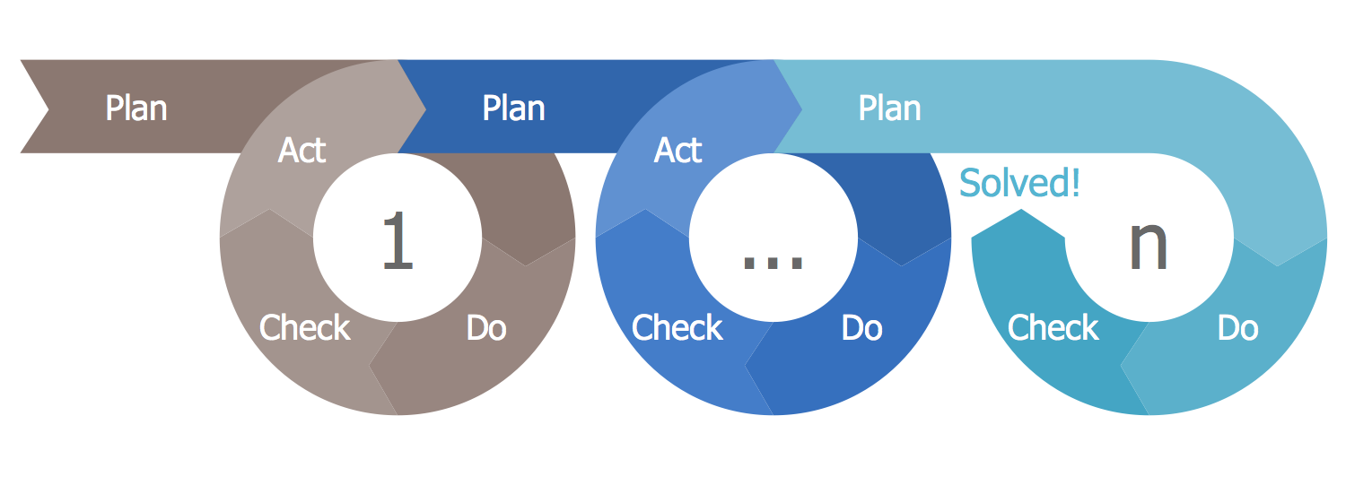

Figuur 2: PCDA-cyclus van Deming (N = 3 jaar)

Op basis van PLAN-DO-CHECK-ACT worden binnen ‘Bodem UP’ de volgende vijf fasen toegepast, met bijbehorende jaarlijkse activiteiten. We werken volgens een chronologisch proces:

- Plan-UP
Bespreken Bemestingswijzer en invullen bodempaspoort
(onderdeel van de 1e kennisbijeenkomst)

- Do-UP
Actiepunten benoemen (onderdeel van de 1e kennisbijeenkomst)

- Check-UP
Afstemming ondernemer met adviseur (2e kennisbijeenkomst)

- Act-UP
Tussentijdse bijsturing met adviseur (3e kennisbijeenkomst)

- Implementatie
Duurzame implementatie door deelnemers doordat ze de maatregelen opnemen in de bedrijfsvoering en vertalen naar de overige percelen in de bedrijfsvoering.

Wat betekent dit in de praktijk:

- Bovengenoemde vijf fasen worden chronologisch in één jaar uitgevoerd.

- In totaal wordt de cyclus binnen het project drie keer doorlopen.

- De agrarische ondernemers bespreken per bedrijf één perceel diepgaand. Hiervoor wordt een zogenaamd ‘Bodemverbeterplan’ opgesteld. Bedoeling is dat de ondernemer deze aanpak ook op andere percelen implementeert.

- De ondernemers kiezen samen met de adviseur voor de overige percelen in de grondwaterbeschermingsgebieden maatregelen die zij daar gaan toepassen. Dit wordt ingevoerd in het bodempaspoort.

